Дополнительна общеразвивающая программа
«СПОРТИВНЫЙ ТУРИЗМ»

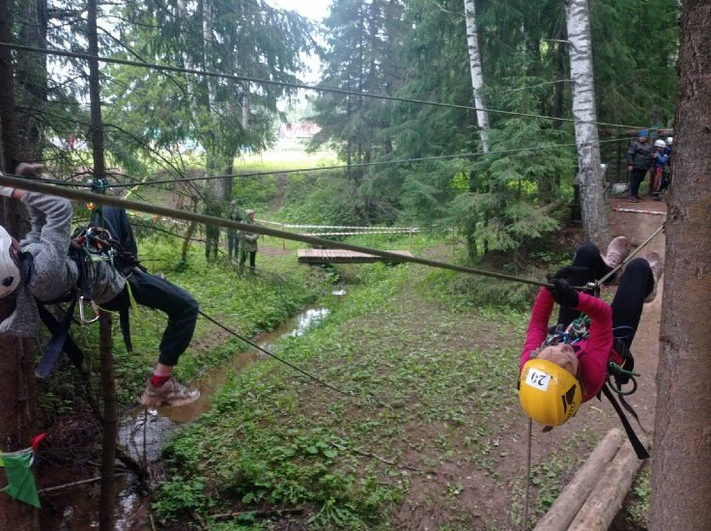 | - Педагог дополнительного образования:  Слотина Светлана Владимировна  - Направленность: Физкультурно-спортивная  - Уровень: Базовый  - Продолжительность обучения: 3 года  - Форма обучения: Очная  - Особые условия для поступления:  Требуется медицинская справка  - Сроки начала обучения: 15.09.2024  - Расписание занятий: уточняется  - Возраст обучающихся: 9-15 лет  - Количество обучающихся для поступления: 20  - Количество групп: 1  - Участники программы: Учащиеся г. Перми  - Место проведения занятий:  614041, г. Пермь, ул. Клары Цеткин 10,  Свердловский район, МАОУ «СОШ № 96»

АННОТАЦИЯ К ОБРАЗОВАТЕЛЬНОЙ ПРОГРАММЕ

Программа предусматривает специализацию по группе дисциплин «дистанция», где подготовка спортсменов рассматривается как комплексный, системный учебно-тренировочный процесс, ориентированный, в первую очередь, на достижение спортивных результатов, выполнение норм на присвоение спортивных разрядов и званий Единой всероссийской спортивной классификации.
Программа рассчитана на широкий возрастной диапазон обучающихся: 9-15 лет, так как занятия носят познавательный характер, обеспечены демонстрационным материалом, что позволяет их адаптировать к конкретному возрасту. В этом возрасте дети умеют подчинять свои действия заранее поставленной цели, преодолевать препятствия, возникающие на пути к ее выполнению, в том числе отказываться от непосредственно возникающих желаний, - всеми этими качествами характеризуется волевое поведение как важнейшее условие для решения проблемных ситуаций в проектной деятельности.
Цель программы – создание условий для обучения, воспитания, развития и оздоровления обучающихся, в процессе занятий спортивным туризмом.
Задачи программы:
Развивающие:
- способствовать развитию технического и тактического мастерства участников соревнований по спортивному туризму, спортивному ориентированию, содействовать укреплению здоровья, правильному физическому развитию воспитанников;
- способствовать развитию разнообразных практических навыков: самоорганизации и самоуправления.
Воспитательные:
- формировать у обучающихся качества творчески думающей, активно действующей и легко адаптирующейся личности, которые необходимы в новых социально – экономических условиях, начиная от определения потребности в продукции до её реализации.
Ожидаемые результаты:
знать:
- историю развития спортивного туризма, перечень основных нормативных документов по спортивному туризму;
- правила соревнований по спортивному туризму;
- технику ориентирования в походе;
- организацию бивачных работ;
- режим дня туриста- спортсмена;
- историю родного края и его особенности, туристские возможности, экскурсионные объекты;
- правила соблюдения личной гигиены туристов, состав аптечки первой помощи для спортивных походов, правила оказания первой помощи;
- правила безопасности в спортивных походах и на экскурсиях, поведения в общественных местах;
- технику и тактику ориентирования на местности в спортивных походах и на соревнованиях;
- организацию бивачных работ;
- значение соблюдения режима дня в походе;
- профилактику заболеваний и травм в спортивных походах и на занятиях спортивного туризма;
- состав походной аптечки для соревнований и многодневных походов;
- алгоритм действий туриста в аварийной ситуации.
уметь:
- ориентироваться на местности с помощью карты, компаса и местным предметам;
- принимать решения при потере ориентировки;
- оказывать первую помощь при различных заболеваниях и осуществлять транспортировку;
- выбрать площадку для обустройства бивака согласно требованиям;
- упаковывать личное и групповое снаряжение в рюкзак с учетом весовых и объемных параметров, а также пола участников;
- выполнять основные должностные-выполнять технические приемы при преодолении этапов «дистанции пешеходная» 2-го класса-проводить ремонт снаряжения и хранить его.

УЧЕБНЫЙ ПЛАН
Наименование  Модуля/раздела | 1 год обучения |  |  |  | 2 год обучения |  |  |  | 3 год обучения
 | Всего, час. | в т.ч. |  | Форма  контроля | Всего, час | в т.ч. |  | Форма  контроля | Всего, час | в т.ч. |  | Форма  контроля
 |  | Теория | Практика |  |  | Теория | Практика |  |  | Теория | Практика
Введение | 2 | 2 | 0 | Анкетирование (входной контроль) | 2 | 2 | 0 | инструктаж | 2 | 2 | 0 | инструктаж
1.Основы туристско-спортивной подготовки | 10 | 7 | 3 | тренинг | 10 | 7 | 3 | тренинг
2. Основы топографии и ориентирования | 20 | 7 | 13 | Ситуационные задачи | 20 | 6 | 14 | Ситуационные задачи | 20 | 1 | 19 | тестирование
3.Туристско-бытовые навыки | 40 | 12 | 28 |  | 40 | 13 | 27 |  | 22 | 4 | 18
4.Краеведение | 10 | 5 | 5 | тестирование | 20 | 9 | 11 | тестирование
5. Личная гигиена и первая помощь | 10 | 5 | 5 | Ситуационные задачи | 10 | 5 | 5 | Ситуационные задачи | 10 | 4 | 6 | Ситуационные задачи
6.Спортивный туризм (дисциплина дистанция) | 55 | 10 | 45 | соревнование | 60 | 19 | 41 | соревнование | 95 | 3 | 92 | соревнование
7. Общая и специальная физическая подготовка | 55 | 3 | 52 | сдача нормативов | 42 | 2 | 40 | сдача нормативов | 57 | 2 | 54 | сдача нормативов
 | 204 | 66 | 186 |  | 204 | 63 | 141 |  | 204 | 16 | 188

